Ficha Sumativa de Estudo do Meio – 4º ano

Nome: ___________________________________________ Data: _____/ _____/ _________

Avaliação: _______________________________ A Professora: ______________________

1 – Faz corresponder a cada um dos aglomerados populacionais.
Zona urbana 
Poucas casa e pequenas   CIDADE
Ar puro e sem poluição 
Muitos habitantes 
Muito comércio e indústria   ALDEIA
Vida muito agitada 

2 – Observa o mapa e responde às questões.
2.1 – Portugal é constituído por quantos distritos? ______________________________________________________________________________

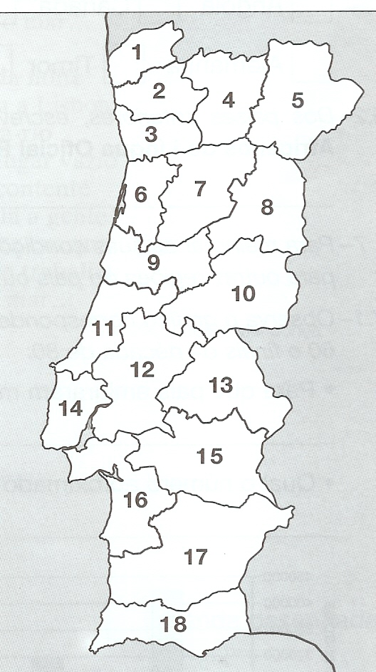
2.2 – Completa:
Eu vivo no distrito de _______________ e no concelho de _______________.

2.3 – Identifica os seguintes distritos escrevendo a legenda correspondente:

______Braga ______Setúbal
______Castelo Branco ______Leiria
______Coimbra ______Porto
______Faro ______Évora
______Lisboa

2.4 – Pinta no mapa a cidade capital do distrito onde vives.

3. Responde às questões.
3.1 – Como se chama a península onde se situa Portugal? _______________________________
3.2 – Em que continente fica situada a Península Ibérica? _______________________________
3.3 – Portugal tem como limites/fronteiras:
a Norte e a Este → ________________________________
a Oeste e a Sul → _________________________________
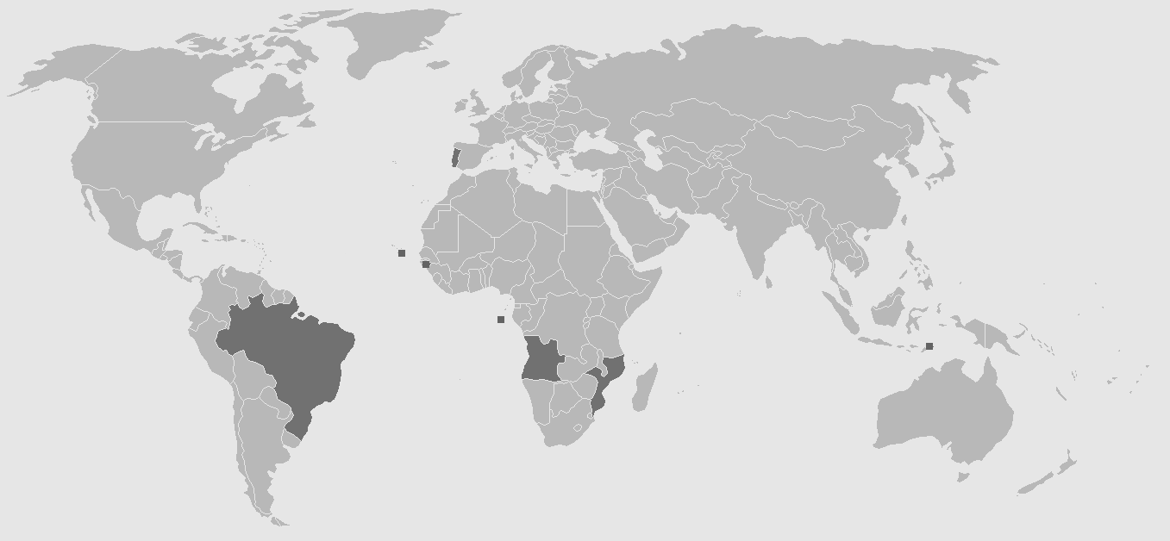
4. Observa o mapa.

1

2
3
4
5
6
8
7

4.1 – Localiza os países lusófonos e faz a respectiva legenda.

□Brasil □Portugal □Timor □Cabo Verde
□Guiné-Bissau □São Tomé e Príncipe □Angola □Moçambique

4.2 – O que têm em comum os países lusófonos?
____________________________________________________________________________________________________________________________________________________________
4.3 – Além de Portugal, nomeia um país da União Europeia, a sua capital e pinta a sua bandeira.
País: ____________________________

Capital: _________________________

5. Para melhorar as suas condições de vida as pessoas deixam as suas terras e vão viver para outras regiões do país ou para o estrangeiro.
Observa o gráfico correspondente à emigração portuguesa entre o início da década de 60 e finais da década de 80.
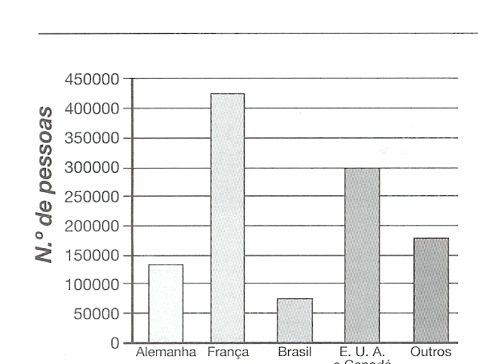

5.1 – Para que país emigraram mais portugueses durante estas três décadas?
______________________________________________________________________________
5.2 – Qual foi o país menos procurado pelos emigrantes portugueses?
______________________________________________________________________________
5.3 – Escreve o nome de mais um país que poderá estar incluído na barra assinalada com “outros”.
______________________________________________________________________________
5.4 – Quantos portugueses emigraram para os Estados Unidos da América?
______________________________________________________________________________

6. A água poderá apresentar-se em três estados diferentes.
Identifica-os:
Estado _____________________
Estado _____________________
Estado _____________________

7. Lê e completa com as palavras adequadas.
Um grupo de alunos estudou as alterações do estado da água, conforme a temperatura a que foi sujeita.
1º Encheram uma cuvete com água e colocaram-na no congelador durante várias horas. Ela transformou-se em gelo.
→ A água passou do estado _______________ ao estado _______________. Deu-se o fenómeno da ___________________.
2º Em seguida, colocaram o gelo à temperatura ambiente durante algum tempo. Ele derreteu.
→ O gelo passou do estado ______________ ao estado _______________. Deu-se o fenómeno da ___________________.
3º Com a ajuda da professora, colocaram água numa panela e puseram-na ao lume até ferver. Ela começou a evaporar.
→ A água rapidamente passou do estado _______________ ao estado _______________. Deu-se o fenómeno da ____________________.
4º Enquanto a água fervia, a professora colocou uma tampa sobre a panela. Observaram gotas de água a cair da tampa.
→ A água passou do estado _______________ ao estado _______________. Deu-se o fenómeno da ____________________.

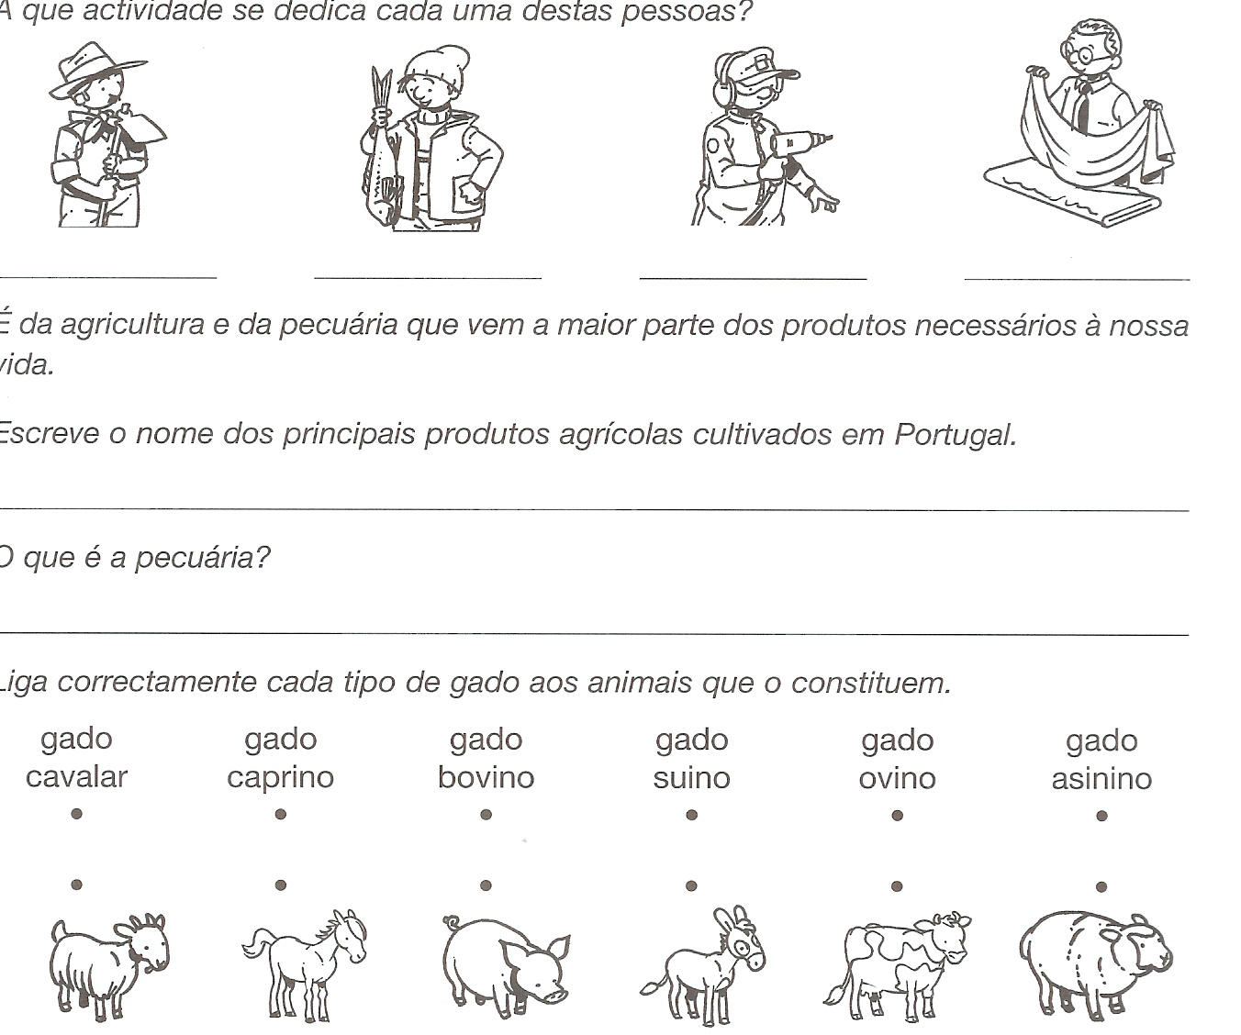
8. Liga correctamente.

9. Escreve o nome de 3 serviços que existem no teu concelho.

_______________________/_______________________/_______________________

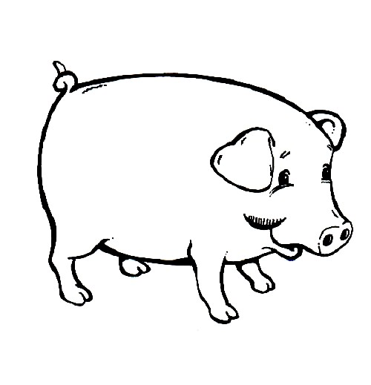
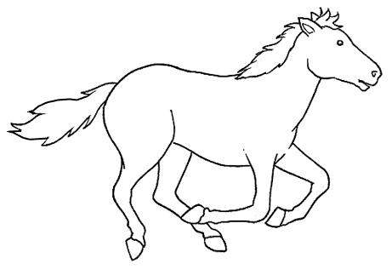
10. Descobre na sopa de letras 10 produtos e escreve-os na respectiva actividade económica.
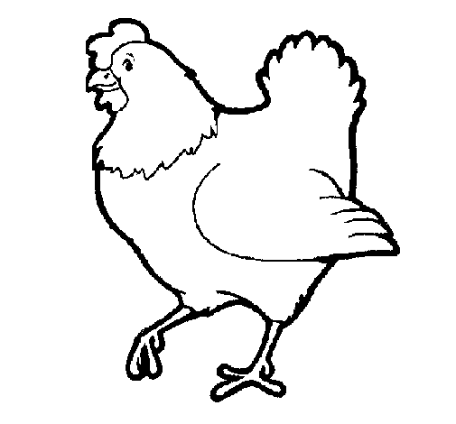
V | I | N | H | O | A | O | V | O | S
B | B | C | A | L | Ç | A | D | O | C
C | A | R | N | E | D | F | E | C | R
G | T | H | I | J | L | V | M | O | E
L | A | M | P | R | E | I | A | R | S
N | T | O | P | Q | R | D | S | T | I
T | A | U | V | X | Z | R | A | I | N
A | B | B | C | C | D | O | D | Ç | A
C | A | R | A | P | A | U | E | A | E
Agricultura
____________________________
Pesca
____________________________

Silvicultura
____________________________
Indústrias
____________________________


Pecuária
____________________________

11. Faz a ligação correcta sobre as indústrias.
 que produz peças ou monta automóveis completos.
Indústria:
têxtil 
 que utiliza a madeira das árvores e outras matérias para fabricar os móveis.
automóvel 
 que usa couros e fibras com que se fazem os sapatos.
de mobiliário 
 que fabrica os tecidos e o vestuário.
do calçado 
 que usa o ferro, o cimento, o tijolo, a pedra, a madeira, para construir casas, portas e grandes edifícios.
da construção 

12. Indica dois factores que contribuem para a degradação do ambiente.
____________________________________________________________________________________________________________________________________________________________.

13. Completa os espaços em branco com as palavras do quadro. Uma das palavras repete-se.
lixo ETAR reutilizar separado reduzir ecopontos reciclar

O _______________ das nossas casas depois de _______________ deve ser colocado nos _______________. Existem serviços públicos responsáveis pela recolha do _______________.
As _______________ são estações de tratamento de águas residuais.
A política dos três R significa _______________, _______________ e _______________.

14. Dá um exemplo para cada tipo de poluição.
- Poluição sonora: _______________________________________________________________
- Poluição do ar: ________________________________________________________________
- Poluição da água: ______________________________________________________________

15. Separa correctamente os lixos:

papel garrafa de vidro garrafa de água caixa de cartão
sacos de plástico saco de papel latas pilhas

Ecoponto verde
__________________
Ecoponto amarelo
__________________
__________________
__________________

Ecoponto azul
__________________
__________________
__________________
Ecoponto vermelho
__________________

16. Qual é a importância das Reservas e dos Parques Naturais?
____________________________________________________________________________________________________________________________________________________________

16.1 – Nomeia um Parque Nacional, uma Reserva Natural e um Parque Natural existente no nosso país.
- Parque Nacional: ______________________________________________________________
- Reserva Natural: ______________________________________________________________
- Parque Natural: _______________________________________________________________

16.2 – Dá um exemplo de uma espécie animal em extinção que esteja protegida numa Reserva ou Parque Natural.
____________________________________________________________________________________________________________________________________________________________

